UMA ANÁLISE SOBRE O USO CRIMINOSO DE EXPLOSIVOS NO BRASIL DE 2013 A 2017: O ESTADO DO AMAZONAS EM PERSPECTIVA

Tiago Mesquita Feitoza
José Alves Junior
RESUMO

O uso de explosivos e artefatos explosivos para fins criminosos no Brasil e, especificamente, no Amazonas é uma triste realidade, facilmente observável através dos diversos meios de comunicação. Este estudo visa compreender essa realidade nacional analisando-se especificamente os últimos cinco anos, bem como sua relação e influência na criminalidade amazonense. Nesse sentido, será apresentado inicialmente aspectos conceituais acerca dos explosivos, aspectos legais dos explosivos no Brasil e por fim uso criminoso dos explosivos nos últimos cinco anos no Brasil e, mais especificamente, no Amazonas. Será realizada uma pesquisa exploratória de natureza aplicada, sendo empregada uma abordagem quantitativa. Quanto aos procedimentos técnicos utilizados serão do tipo pesquisa bibliográfica, documental e de campo, com a finalidade de recolher informações para análise das diversas posições acerca da realidade em relação ao uso criminoso de explosivos no Brasil e, especificamente, no Amazonas.

Palavras-chave: Explosivos. Criminalidade. Estado do Amazonas.

AN ANALYSIS ABOUT THE CRIMINAL USE OF EXPLOSIVES IN BRAZIL FROM 2013 TO 2017: AMAZONAS STATE IN PERSPECTIVE

ABSTRACT
The use of explosives and explosive devices for criminal purposes in Brazil and specifically in Amazonas is a sad reality, easily observable through the various media communication. The purpose of this study is to understand this national reality by the analysis of the last five years, as well as its relation and influence in Amazonian crime. In this sense, it will be presented initially conceptual aspects about explosives, legal aspects of explosives in Brazil and finally the criminal use of explosives in the last five years in Brazil, focusing in the Amazon State. An exploratory research of an applied nature will be carried out, using a quantitative approach. The technical procedures used will be of the bibliography, documents and research types, with the purpose of gathering information to analyse the different positions about the reality regarding the criminal use of explosives in Brazil and specifically in the Amazon.

Key words: Explosives. Criminality. Amazonas State.
1 INTRODUÇÃO

Nos últimos anos se tem notícia, através dos diversos meios de comunicações como telejornais, rádios, internet e redes sociais em geral, do uso de explosivos em ações criminosas por todo o Brasil. Notícias de explosões de caixas eletrônicos, uso de artefatos explosivos de emprego bélico contra forças policiais e contra a comunidade, apreensões de explosivos e artefatos explosivos em posse de criminosos, emprego de explosivos por criminosos em estabelecimentos prisionais, dentre outras, têm sido usuais ao redor de toda a nação e no Amazonas não tem sido diferente. Essa percepção através da mídia remete à necessidade de se estudar esse fenômeno e buscar entender a sua abrangência e relevância no contexto da criminalidade nos últimos cinco anos.
O uso de explosivos até pouco tempo atrás, por volta dos anos de 1960 a 1990 eram “modus operandi” restrito às organizações terroristas internacionais. Nos anos 60 surgiram os conhecidos pacotes bomba, a década de 70 foi marcada pela inovação trazida pelas cartas bomba, nos anos 80 os terroristas passaram a empregar os carros bomba, já a partir dos anos 90 passaram a usar artefatos explosivos ligados ao corpo de suicidas, os chamados homens-bomba (LEÃO, 2016).
Especificamente no Brasil, a partir dos anos 2000, organizações criminosas passaram a empregar esses materiais como ferramenta para perpetrar os mais diversos crimes, porém observa-se que essa evolução da criminalidade parece não ser considerada ou não tem sido observada pelas instituições governamentais com a gravidade e importância que merecem.
Os explosivos são uma ferramenta com um potencial enorme, por esse motivo o seu uso por criminosos torna-se tão preocupante e merece ser observado com maior responsabilidade, a fim de que seja possível mitigar o emprego desse “modus operandi” em busca de salvaguardar vidas, em especial a vida de policiais. Dada essa realidade, esta pesquisa veio estudar o seguinte problema: Qual a realidade em relação ao uso criminoso de explosivos no Brasil e seu reflexo no estado do Amazonas?
Teve-se como hipótese de estudo que a realidade em relação ao uso criminoso de explosivos no Brasil e, especificamente, no Amazonas, retrata um aumento substancial no número de ocorrências envolvendo uso criminoso de explosivos no período de 2013 a 2017.
Para se concretizar o estudo, o objetivo geral desta pesquisa foi buscar compreender a realidade brasileira relativa ao uso de explosivos por criminosos no período de 2013 a 2017, bem como sua relação e influência nas ações criminosas em âmbito amazonense.
Com o intuito de se atingir o objetivo geral, foram traçados os seguintes objetivos específicos: a) Explicar os aspectos teóricos relacionados a ocorrências envolvendo explosivos e bombas; b) Discriminar os principais tipos de ocorrências policiais envolvendo explosivos e bombas no Brasil, bem como sua frequência nos últimos 5 anos; c) Contribuir para um melhor entendimento acerca do uso de explosivos e bombas como “modus operandi” da criminalidade no Brasil, bem como o reflexo disso na criminalidade amazonense; d) Compreender os aspectos legais relacionados ao emprego de explosivos no Brasil.
Com base nos objetivos da pesquisa, foi realizada uma pesquisa exploratória. Nesse sentido, foram selecionadas as modalidades de pesquisa bibliográfica, documental e de campo, esta última endereçada aos gestores das Unidades de Bombas das organizações policiais dos estados brasileiros e do Distrito Federal.

2 EXPLOSIVOS

O conceito de explosivos é bastante amplo e dependendo do ponto de vista que se pretende enfatizar os conceitos variam em alguns termos. O Manual de Polícia para Ações Antibombas da ONU (2001) assevera que os explosivos são produtos que se caracterizam por se transformarem de forma rápida e violenta após uma excitação adequada, do seu estado original para o estado gasoso, produzindo explosão.
Explosivo pode também ser definido como um produto que submetido a uma excitação adequada transforma-se rápida e violentamente de estado, gerando gases, pressões e elevadas temperaturas. Levando-se em conta a sua velocidade de transformação, eles são divididos em altos, acima de 2000 metros por segundo, e baixos explosivos, abaixo de 2000 metros por segundo (LEÃO, 2016).
Segundo o Manual de Explosivos de Fuzileiros Navais (2008, p. 1.1):
Explosivos são substâncias químicas ou misturas de substâncias químicas que, ao serem convenientemente iniciadas, sofrem uma decomposição muito rápida, produzindo grande quantidade de calor e formação de gases, criando uma zona de alta pressão que atua em todas as direções.
Tal conceito evidencia uma característica de grande relevância dessas substâncias. As substâncias explosivas conseguem, muita rapidamente, produzir um efeito de altas pressões, tornando-as uma excelente fonte de trabalho (em física, é uma medida da energia transferida pela aplicação de uma força ao longo de um deslocamento). Essas pressões são capazes de romper estruturas, arremessar e fragmentar objetos, sendo possível empregar esse efeito das mais diversas formas, tanto para o bem como para o mal.
Por sua vez, a explosão é o escape súbito e repentino de gases do interior de um espaço limitado, gerando gases, pressões, elevadas temperaturas, som e luminosidade (LEÃO, 2016). Nesse sentido, o Manual de Polícia para Ações Antibombas da ONU (2001, p. 11) detalha os principais efeitos das explosões da seguinte forma:
Sobrepressão: a explosão gera um pico de pressão que altera instantaneamente as condições ambientais, podendo esse efeito ser insuportável para as pessoas e para as estruturas. Variantes de quantidade de explosivos, velocidade de detonação, forma de acondicionamento e distância das pessoas e das estruturas irão determinar os danos da sobrepressão.
Onda de choque: é resultante do deslocamento de ar da sobrepressão. A onda de choque é dividida em duas fases: onda positiva ou impelente, que é provocada pela pressão de detonação da carga e dura até ser igualada com a pressão atmosférica normal; e onda negativa ou implosão, que age preenchendo o vácuo formado pela primeira onda.
Fragmentação: compreende os efeitos da pressão e da onda de choque sobre a matéria, rompendo e projetando seus fragmentos. Os fragmentos podem ser: fragmentos primários, oriundos do próprio corpo explosivo; e fragmentos secundários, oriundos de objetos aproximados que foram desintegrados pela carga explosiva.
Calor: a explosão gera uma grande quantidade de energia que em parte é transformada em calor, atingindo temperaturas acima de 1.000 graus Celsius. Essas elevadas temperaturas podem causar fogo, se próximo a explosão houver materiais inflamáveis.
Observa-se assim, que os explosivos são substâncias com múltiplas possibilidades de emprego em função dos seus efeitos, dependendo do objetivo de quem o esteja utilizando, mostrando-se como ferramenta altamente eficaz, quando empregada.

3 ASPECTOS LEGAIS RELACIONADOS A EXPLOSIVOS NO BRASIL

Os explosivos, destaca Leão (2016), são ferramentas disponíveis ao homem, sendo o seu emprego os mais variáveis possíveis. A ferramenta explosiva é empregada legalmente no Brasil em diversas atividades, dentre elas destacam-se: uso militar, policial, mineração, prospecção petrolífera, demolições e explosões, construção de rodovias ou ferrovias, fogos de artifício, uso industrial (aeronáutico e automotivo), soldagens, dentre outros. Por outro lado, o uso ilegal dos explosivos no Brasil também é uma realidade, são exemplos desse uso ilegal: terrorismo, extorsão (cinto ou colete bomba), vandalismo, pesca predatória, arrombamentos, roubos (bancos, transporte de valores, etc).
No âmbito administrativo, a legislação brasileira trata basicamente das normas a serem observadas pelas pessoas físicas e jurídicas cujas atividades estejam relacionadas com a fabricação, armazenamento, transporte, compra e venda, uso e identificação dos explosivos. A normatização em vigor atualmente consiste em alguns Decretos Federais, portarias do Exército Brasileiro e normatizações da ABNT. Dentre os Decretos Federais, a legislação administrativa de maior abrangência é o Decreto Federal n° 10.030 de 30 de setembro de 2019, que aprova o Regulamento de Produtos Controlados (RPCE).
Dentre os produtos, relacionados no Anexo I do Regulamento de Produtos Controlados pelo Exército, estão todos os explosivos conhecidos (TNT, nitropenta, nitrocelulose, nitroglicerina, nitrato de amônia, pólvora negra, explosivo plástico, etc), bem como os acessórios de detonação em geral (espoletas elétricas, espoletas pirotécnicas, retardos, etc). Desta forma, está claro que cabe ao Exército Brasileiro, nos termos do Art. 1° do Regulamento, o controle administrativo dos explosivos, ratificando o uso legal desses materiais em âmbito nacional.
De acordo com o Regulamento, cabe ao Exército baixar as normas de regulamentação técnica e administrativa para a fiscalização dos produtos controlados. É nesse âmbito que surgem as diversas portarias provenientes do Departamento Logístico e do Comando Logístico do Exército, todas com o objetivo de explicar, delimitar e detalhar a normatização geral presente no Regulamento de PCE.
Para tratar do âmbito penal, deve-se partir da Constituição Federal, que em seu Art. 1° estabelece que o Brasil é um Estado Democrático de Direito fundamentado na cidadania e na dignidade da pessoa humana. Como Estado democrático de Direito, têm-se instituídos os princípios básicos de proteção do indivíduo perante o Estado e perante outros indivíduos. Assim, surgem do texto constitucional princípios fundamentais do Direito Penal, como o da dignidade da pessoa humana, o da legalidade, da não retroatividade, da proporcionalidade e da individualização da pena.
Uma das característica da legislação penal brasileira é sua pluralidade, ou seja, além do Decreto Lei n° 2.848, de 7 de Dezembro de 1940, mais conhecido como Código Penal Brasileiro (CPB) (principal legislação penal vigente no Brasil), existem diversas legislações esparsas de gênero penal em vigor.
Os Artigos 250, 251 e 253 do CPB destacam inicialmente três tipos penais que, em linhas gerais, estão explícita e diretamente relacionados a explosivos e seus efeitos, são eles: Crime de incêndio; Crime de explosão; e crime de fabrico, fornecimento, aquisição, posse ou transporte de explosivo. Por outro lado, os explosivos estão relacionados nos Artigos 61 e 121 do Código Penal Brasileiro como circunstância agravante (para quaisquer crimes) ou como qualificadora do crime de homicídio.
Mais recentemente, a Lei n° 13.654, de 23 de abril de 2018, modificou o CPB para dispor sobre os crimes de furto qualificado e de roubo quando envolvam explosivos, tornando o uso de explosivos como causa de aumento e agravamento de pena para esses crimes. No que tange ao crime de furto pode-se perceber que o legislador aumentou substancialmente as penas mínima e máxima em caso de emprego de explosivos, podendo a pena máxima chegar a 10 anos de reclusão, quando antes a pena máxima seria de 4 anos. No caso de roubo, a mesma Lei fixou a questão dos explosivos com circunstância para aumento da pena, podendo variar de 1/3 (um terço) a 2/3 (dois terços) o aumento sobre a pena base fixada na condenação.
Além das possibilidades já delineadas acima, o Código Penal Brasileiro no Art. 147 trata ainda dos crimes de Ameaça e no Art. 340 do crime de Comunicação Falsa de Crime, o quais podem eventualmente estar relacionados com as ocorrências de Ameaça de Bomba. Elenca ainda o crime de dano qualificado pelo emprego de substância explosiva, Art. 163, cuja pena pode chegar a 3 anos de detenção.

4 USO CRIMINOSO DE EXPLOSIVOS NO BRASIL

Nos últimos anos, os criminosos inovaram no Brasil, passando a empregar os explosivos e artefatos explosivos como meio para prática de crimes. É sabido que os explosivos são bastante eficientes para diversos fins, sendo seu emprego muito dinâmico, demandando pouco tempo para instalação e acionamento. Por essas características, os explosivos despertaram o interesse dos criminosos, pois minimizam o tempo para o desencadeamento de suas ações e aumentam a eficiência destas.
Criminosos originalmente invadiam caixas eletrônicos com ferramentas manuais, serras e maçaricos, mas as ações demoravam muito tempo, por esse motivo os criminosos inovaram e uma das práticas mais recorrentes nos últimos anos têm sido os roubos a caixas eletrônicos com emprego de explosivos, que apareceram pela primeira vez no sul do Brasil, nos estados do Rio Grande do Sul e do Paraná, e rapidamente se estenderam para o estado de São Paulo (LEÃO, 2018).
Uma vez que os criminosos do sul e sudeste do Brasil passaram a obter êxito em suas ações, rapidamente outros criminosos passaram a tentar copiar esse “modus operandi”, o que acabou por popularizar esses crimes em todo o Brasil. Ainda de acordo com Leão (2018, p. 28), alguns dos fatores contribuem para o rápido crescimento dessas ocorrências, são eles:
- O Brasil é um dos países com o maior número de caixas eletrônicos do mundo (175.947 caixas eletrônicos, segundo levantamento do Banco Central do Brasil em 2016).
- Cada caixa eletrônico contém entre R$ 30.000 e R$ 120.000.
- O comércio de explosivos no Brasil é extremamente restrito e controlado pelo Exército Brasileiro. No entanto, a fragilidade da segurança em pedreiras e empresas de mineração facilita o roubo de explosivos, bem como o comércio no mercado negro.
- Os arrombamentos ocorrem entre a noite e madrugada, quando as pessoas estão dormindo, há menos viaturas policiais nas ruas e praticamente não há trânsito de veículos, facilitando a fuga.
Diversas são as notícias veiculadas acerca de uso de explosivos por criminosos nos últimos anos. Recentemente, em 1 de novembro de 2018, uma quadrilha formada por pelo menos dezesseis criminosos incendiou veículos, explodiu agências bancárias e trocou tiros com a polícia em Vargem Grande Paulista, na região metropolitana de São Paulo. Os alvos foram três agências bancárias, uma ao lado da outra, onde os criminosos bloquearam três pontos da avenida e usaram armamento pesado (SIMONATO, 2018).
Apesar de grande parte do uso criminoso de explosivos no Brasil estar relacionado a ocorrências de roubo a caixas eletrônicos agências bancárias, este não tem sido o único emprego de explosivos por parte de criminosos. Se têm notícias de emprego de artefatos explosivos (granadas de mão, projéteis de bocal, artefatos explosivos improvisados, dentre outros) contra forças de segurança, prédios públicos, estabelecimentos penais e contra a comunidade em geral (LEÃO, 2018).
Nessa linha Lima (2012) ressalta que o Primeiro Comando da Capital (PCC) foi assinalado pelo Departamento de Polícia Federal (DPF) por possuir granadas, lançadores de granadas, petardos (tipo de explosivo), foguetes, lançadores de foguetes, metralhadoras, pistolas e artefatos explosivos improvisados. A apreensão desses artefatos foi feita pelo DPF em Pradópolis/SP, a 320 km da capital do estado, e chamou a atenção da mídia e autoridades de segurança pública quanto ao alto poder de fogo e destruição dos explosivos.

5 CLASSIFICAÇÃO DAS OCORRÊNCIAS ENVOLVENDO EXPLOSIVOS

O FBI Bomb Data Center General Information Bulletin (1997) classifica os incidentes com bombas em oito categorias, são elas: atentado a bomba, tentativa de atentado, recuperação de bomba, explosão acidental, falsa bomba, roubo de explosivos, recuperação de explosivos e extravio de explosivos.
De acordo Leão (2016), os sistemas de classificação de ocorrências com bombas de vários países são semelhantes, sendo a classificação australiana a mais simples e a classificação do FBI mais ampla. Nesse sentido, o autor apresenta como sugestão alguns tipos de ocorrências, dos quais destacamos: Ameaça de bomba, acidente com bomba ou explosivo, explosão de bomba ou explosivo, furto ou roubo de explosivo, localização de explosivo e localização de objeto suspeito.
O Grupamento de Manejo de Artefatos Explosivos da Polícia Militar do Amazonas, após considerar a literatura existente em âmbito nacional, bem como a realidade amazonense, padronizou em suas Normas Gerais de Ação (2014) tipologias de ocorrências, dentre as quais destacamos: Vistoria antibombas, busca antibombas, simulacros, artefato explosivo regulamentar (EO), artefato explosivo improvisado (IED), artefato explosivo falhado (UXO), encontro de explosivos e veículos bomba.

6 METODOLOGIA DA PESQUISA

Tartuce (2006, p. 12) afirma que “os métodos científicos são as formas mais seguras inventadas pelos homens para controlar o movimento das coisas que cerceiam um fato e montar formas de compreensão adequada dos fenômenos”. Nesse sentido, a presente pesquisa se desenvolverá usando o método indutivo, onde a partir da observação, foi possível formular uma hipótese explicativa acerca da realidade do uso criminoso dos explosivos no Brasil. Assim, por meio da indução pode-se chegar a conclusões prováveis acerca dessa temática.
Com base nos objetivos da pesquisa, foi realizada uma pesquisa exploratória. Este tipo de pesquisa tem como objetivo proporcionar maior familiaridade com o problema, com vistas a torná-lo mais explícito ou a construir hipóteses (GIL, 2007). Quanto à abordagem, foi realizada uma pesquisa quantitativa.
Quanto aos procedimentos é indispensável selecionar o método de pesquisa a utilizar, onde dependendo das características da pesquisa, podem ser escolhidas diferentes modalidades de pesquisa. No presente caso, dada a complexidade e especificidade da temática, foram selecionadas as modalidades de pesquisa bibliográfica, documental e de campo, esta última endereçada aos comandantes/gestores das vinte e sete Unidades de Bombas das organizações policiais estaduais brasileiras, a fim de se obter dados confiáveis acerca do uso criminoso de explosivos no Brasil.

7 DISCUSSÕES E ANÁLISES

Após a aplicação dos 27 (vinte e sete) questionários nos meses de agosto a outubro de 2018, 17 (dezessete) unidades de bombas encaminharam respostas, unidades dos seguintes estados: Acre, Amapá, Amazonas, Rondônia, Tocantins, Alagoas, Maranhão, Paraíba, Piauí, Rio Grande do Norte, Sergipe, Mato Grosso, Mato Grosso do Sul, Espírito Santo, Minas Gerais, São Paulo e Santa Catarina. As demais unidades da federação não enviaram as respostas.
O questionário estruturado foi aplicado visando a obtenção de dados qualitativos acerca da realidade das unidades de bombas dos estados da federação, bem como dados quantitativos acerca de alguns tipos de ocorrências envolvendo explosivos por estado.
Para análise quantitativa dos dados colhidos, foram considerados os valores médios por região em cada um dos quesitos, ou seja, o total de ocorrências por região dividido pelo número de unidades da federação desta mesma região que tenham respondido a pesquisa. Para a análise qualitativa dos dados colhidos, serão considerados os estados em âmbito individual.
A pesquisa apresentou os resultados analisados neste artigo.

7.2 ASPECTOS GERAIS ACERCA DAS UNIDADES DE BOMBAS E SEUS ESTADOS

O primeiro quesito buscou verificar o período de criação das unidades de bombas nos estados, nesse sentido verificou-se que mais de 80% das unidades de bombas da federação foram criadas após o ano 2000. Esse dado evidencia a aparente preocupação do Estado brasileiro com as ocorrências envolvendo explosivos a partir do século 21, uma vez que nos anos anteriores, em linhas gerais, o uso de explosivos era quase que restrito ao terrorismo internacional, conforme já exposto anteriormente nesta pesquisa.
O segundo quesito buscou observar se as unidades possuem controle estatístico das intervenções. Percebeu-se que a grande maioria das unidades possuem controle estatístico das intervenções, porém persiste um percentual pouco superior a 10% de unidades que ainda não possuem, o que é preocupante, pois a ausência desse controle impossibilita o estudo do fenômeno e, consequentemente, o desenvolvimento de ações para mitigação do problema.
A respeito da existência ou não de fábricas de explosivos nos estados da federação percebeu-se que somente 24% dos estados que responderam à pesquisa possuem fábricas de explosivos, todos eles concentrados nas regiões Sudeste e Nordeste. Por outro lado, quase que a totalidade dos estados possuem mineradoras/pedreiras.

Gráfico 1 – Presença de fábrica de explosivos nos estados

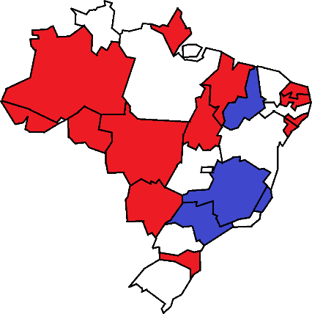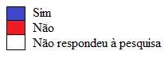
Fonte: Questionário aplicado, 2018

Essas percepções são importantes, uma vez que podem estar vinculadas à aquisição ilegal de explosivos por parte da criminalidade, mediante roubo ou furto de explosivos desses locais. Nessa linha, Lima (2012) afirma que os registros de ocorrências de apreensões de cargas irregulares ou ilícitas de explosivos, a partir da década do ano 2000, indicam a crescente onda de desvio de explosivos, que seriam para atendimento de mineradoras e empresas de engenharia de grandes obras.

7.3 OCORRÊNCIAS/INCIDENTES ENVOLVENDO BOMBAS, ARTEFATOS EXPLOSIVOS E AFINS (TODOS OS TIPOS DE OCORRÊNCIA ENVOLVENDO EXPLOSIVOS)

Este quesito buscou aferir quantitativamente todas as ocorrências envolvendo bombas e explosivos, independentemente de qualquer classificação penal ou doutrinária, de forma que se pudesse obter um panorama geral da problemática relacionada ao uso criminoso de Explosivos no Brasil.
Apesar de somente 17 (dezessete) estados terem respondido o questionário, alguns números absolutos colhidos nos chamam bastante atenção, pois se percebe nitidamente que o uso criminoso de explosivos é uma realidade nacional. É notório que os números são bastante relevantes, com uma média anual de quase 1000 (um mil) ocorrências criminais envolvendo explosivos no Brasil.

Tabela 1 – Quantidade de incidentes computados de 2013 a 2017

ANO | OCORRÊNCIAS ENVOLVENDO EXPLOSIVOS
2013 | 944
2014 | 1003
2015 | 885
2016 | 903
2017 | 836
TOTAL ACUMULADO | 4571
Fonte: Questionário aplicado, 2018

Ressalte-se que ocorrências envolvendo explosivos são de grande impacto social, refletindo diretamente no sentimento do cidadão acerca da segurança pública. Ainda que eventualmente alguma ocorrência seja considerada “simples” pelos técnicos das unidades de bombas, certamente esse não é o sentimento do cidadão comum ao se deparar com essa modalidade de ocorrência. Não raras vezes a sensação de terror, insegurança e incapacidade de resposta do Estado estão associadas à percepção da sociedade em geral sobre esses casos.
Observando-se os dados médios por região, em comparação com a média nacional e com a realidade amazonense percebe-se que o Sudeste é, disparada, a região brasileira com maior incidência de ocorrências dessa natureza.

Gráfico 2 – Médias anuais de ocorrências gerais envolvendo explosivos por região

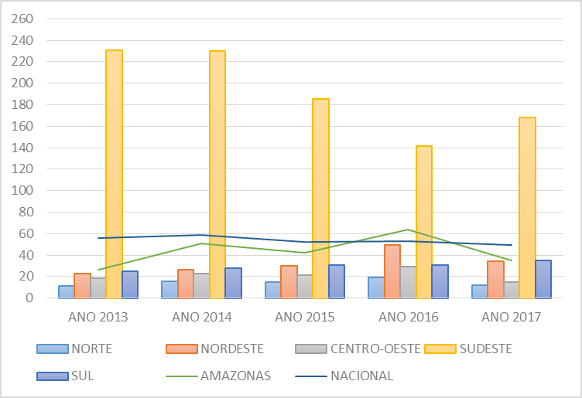
Fonte: Questionário aplicado, 2018

Outra observação relevante é o fato de que a média amazonense de ocorrências é superior a todas as demais regiões do país ao longo dos últimos 5 anos, exceto a região sudeste. Essa realidade aponta para uma importante mudança do paradigma de que, no Amazonas, certas modalidades criminosas não ocorrem.
A despeito do isolamento rodoviário do estado, o Amazonas possui características regionais muito peculiares, inclusive em termos de vasta região de fronteiras com vários estados e países, o que acaba por dificultar o combate ao tráfico de explosivos e artefatos explosivos provenientes das regiões de fronteiras. É possível que essa alta incidência de ocorrências esteja relacionada com o aumento do tráfico de explosivos e artefatos explosivos na região amazônica.

7.3.1 OCORRÊNCIAS DE AMEAÇA DE BOMBAS

Nesse quesito pode-se destacar que, em âmbito nacional, a média de ocorrências de ameaça de bombas por ano se manteve entre 4 (quatro) e 8 (oito) nos últimos anos, o que é um número bastante pequeno, quando comparado com os números gerais de incidentes.

Gráfico 3 – Médias anuais de Ameaças de Bombas por região

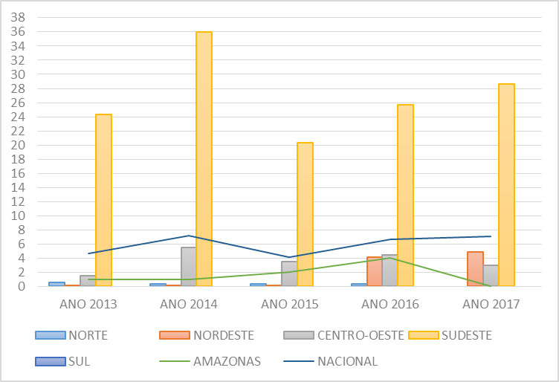
Fonte: Questionário aplicado, 2018

Por outro lado, vê-se que a realidade amazonense difere da média nacional, percebe-se que no Amazonas a incidência de Ameaças de Bombas é bastante pequena. Além disso, mais uma vez a região sudeste dispara frente às demais regiões. Assim, percebe-se que o uso criminoso de explosivos no Amazonas, em linhas gerais não está associado à meras ameaças de emprego, mas ao uso efetivo de artefatos explosivos.

7.3.2 OCORRÊNCIAS DE EO E UXO

No que se refere a incidentes envolvendo EO´s e UXO’s, pode-se perceber um crescimento da região Nordeste, aproximando-se das médias de ocorrências da região Sudeste. Apesar disso, a média nacional é bastante baixa, porém crescente nos últimos cinco anos.

Gráfico 4 – Médias anuais de ocorrências de EO e UXO por região

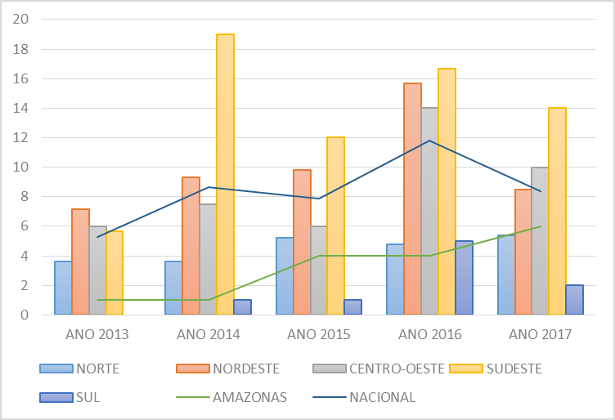
Fonte: Questionário aplicado, 2018

Por outro lado, vê-se o crescimento da média desses tipos de ocorrências no Amazonas, percebe-se uma variação positiva preocupante, demonstrando que em 2017 o Amazonas alcançou números muito próximos da média da região Nordeste. Essa tendência de crescimento nas médias nacional e amazonense reflete, provavelmente, a intensificação das operações de combate ao crime organizado e ao tráfico de armas, drogas e explosivos, ações que têm resultado em apreensões de explosivos e artefatos explosivos em posse de criminosos.

7.3.3 OCORRÊNCIAS DE ARTEFATO EXPLOSIVO IMPROVISADO (AEI)

Em se tratando de ocorrências envolvendo AEI´s, pode-se perceber que, exceto pelo ano de 2013, onde a região sudeste apresentou um pico superior à média de oitenta ocorrências, a tendência nacional de leve aumento ao longo dos últimos cinco anos se mantém também para esse tipo de ocorrência. Destaca-se que em 2014 e 2015 a região nordeste apresentou média bastante próxima a média da região sudeste.

Gráfico 5 – Médias anuais de ocorrências de AEI´s por região

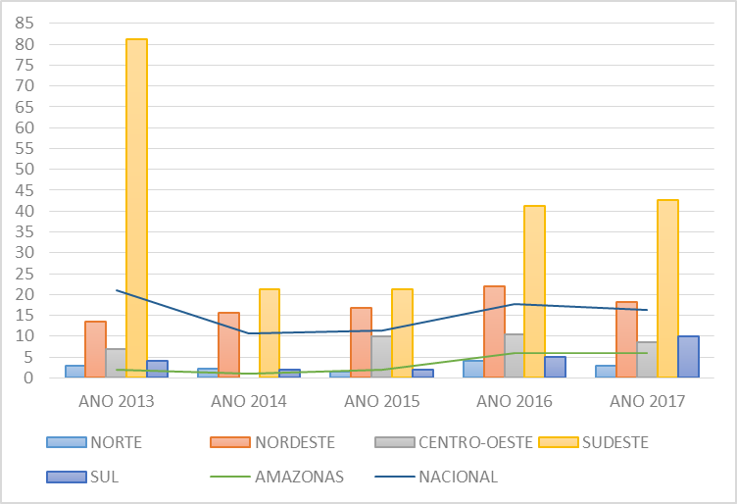
Fonte: Questionário aplicado, 2018

No que se refere a realidade amazonense, vê-se um leve crescimento da quantidade de ocorrências dessa natureza ao longo dos últimos cinco anos, porém muito abaixo do crescimento médio nacional. Isso pode estar relacionado a falta de conhecimento técnico sobre explosivos por parte dos criminosos do Amazonas, pois o emprego de artefatos explosivos improvisados, necessariamente, requer considerável conhecimento. Aparentemente, esse conhecimento mais profundo ainda está restrito aos criminosos das demais regiões do país.

7.3.4 OCORRÊNCIAS DE APREENSÃO DE EXPLOSIVOS, DETONADORES E ACESSÓRIOS DE DETONAÇÃO

Nesse quesito pode-se destacar as regiões sul e sudeste, com números médios anuais muito superiores às demais regiões e à média nacional. Apesar disso, a média nacional é de algo em torno de seis a oito ocorrências, o que é muito pouco.
Tais ocorrências podem estar relacionadas a capacidade dos órgãos de segurança e fiscalização se anteverem e apreenderem os explosivos antes de serem empregados em ações criminosas. Dada a baixa incidência, percebe-se a necessidade de se potencializar essas atividades de fiscalização e apreensão de explosivos em âmbito nacional.
Corroborando, Lima (2012) relaciona essa realidade às limitações de ordem geográfica e logística de certas Regiões Militares não possuírem representação da Diretoria de Fiscalização de Produtos Controlados do Exército Brasileiro (DFPC) em todos os estados. Acrescenta ainda que, mesmo nos estados que a possuem, seria utópico cobrir todas as microrregiões estaduais, tendo em vista o reduzido número de funcionários, onde o trabalho de fiscalização restringe-se a atividades de ordem administrativa. Por isso, o autor salienta a necessidade de integração com os órgãos em âmbito estadual, como secretarias e polícias estaduais, a fim de se intensificar as ações de fiscalização.

Gráfico 6 – Médias anuais de ocorrências de Apreensão de Explosivos por região

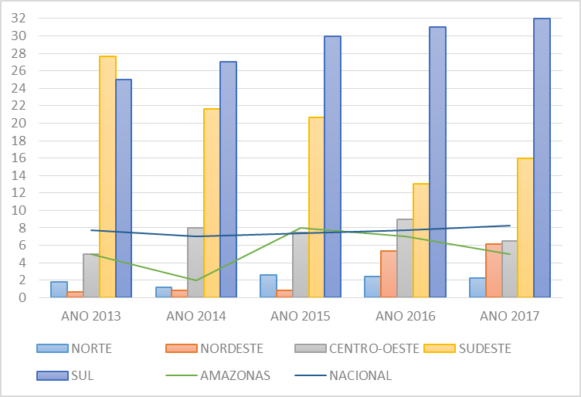
Fonte: Questionário aplicado, 2018

No que se refere a realidade amazonense, vê-se que nos anos de 2013 e 2015 houve picos de ocorrências dessa natureza, provavelmente devido a intensificação das atividades de fiscalização nos anos anteriores aos grandes eventuais nacionais (Copa do Mundo e Olimpíada), desenvolvidas pelo Serviço de Fiscalização de Produtos Controlados (SFPC) em integração com a Polícia Militar do Amazonas.

7.3.5 OCORRÊNCIAS DE CARRO BOMBA, EXPLOSÃO DE EMPRESAS DE GUARDA DE VALORES, BOMBA NA VÍTIMA E USO DE EXPLOSIVOS CONTRA FORÇAS DE SEGURANÇA

No que se refere às ocorrências de carro bomba, explosão de empresas de guarda de valores, bomba na vítima e uso de explosivos contra forças de segurança, percebe-se que a média de incidência dessas naturezas de ocorrências é muito baixa ao longo dos últimos cinco anos, por outro lado, tecnicamente, estão entre as ocorrências de maior complexidade de resolução. A fim de propiciar uma melhor análise, os dados referentes às ocorrências desse tópico serão tratadas em valores absolutos.

Tabela 2 – Quantidade anual de ocorrências de carro bomba, explosão de empresas de guarda de valores, bomba na vítima e uso de explosivos contra forças de segurança no Brasil
ANO | CARRO BOMBA | EXPLOSÃO DE EMPRESAS | BOMBA NA VÍTIMA | EXPLOSIVOS CONTRA FORÇAS DE SEGURANÇA
2013 | 0 | 0 | 1 | 1
2014 | 2 | 0 | 0 | 6
2015 | 1 | 0 | 3 | 1
2016 | 1 | 0 | 2 | 4
2017 | 0 | 2 | 5 | 4
total | 4 | 2 | 11 | 16
Fonte: Questionário aplicado, 2018.

Ocorrências dessas naturezas refletem a profissionalização da atividade criminosa com uso de explosivos, pois são formas de emprego bastante complexas que requerem dos criminosos conhecimentos profundos da área de explosivos. Nesse sentido, ainda que sejam poucas ocorrências, tais números refletem uma preocupante realidade de sofisticação do crime em âmbito nacional, porém no âmbito do Amazonas não se observou essa natureza de ocorrências.

7.3.6 OCORRÊNCIAS ESPECÍFICAS DE EXPLOSÃO DE AGÊNCIAS BANCÁRIAS, CAIXAS ELETRÔNICOS E “CARROS FORTES”

As ocorrências de explosão de agências bancárias, caixas eletrônicos e “carros fortes”, segundo os dados colhidos, são as mais incidentes em âmbito nacional. Observando os valores médios anuais, mais uma vez as regiões sudeste e nordeste apresentam os maiores valores ao longo dos últimos cinco anos. É provável que a maior incidência esteja relacionada com a grande concentração de empresas de mineração e fábrica de explosivos nessas regiões, o que torna propício o acesso ilegal aos explosivos. Outro fator a ser considerado é a grande malha viária nessas regiões, que facilita a fuga dos infratores e dificulta as ações das polícias.
O gráfico exposto à frente permite a identificação dos fatores ora apresentados.

Gráfico 7 – Médias anuais de ocorrências de Explosão de Agências Bancárias, Caixas Eletrônicos e “carros fortes” por região
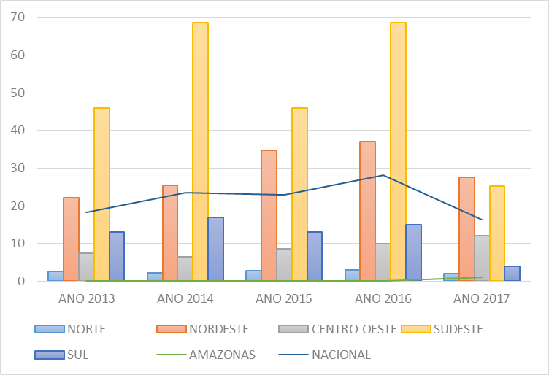
Fonte: Questionário aplicado, 2018

Quando se observa os números totais de ocorrências dessas naturezas ao longo dos últimos cinco anos, apesar de termos somente os dados de dezessete estados brasileiros na presente pesquisa, percebe-se que os números são bastante relevantes.

Tabela 3 – Quantidade anual de ocorrências de Explosão de Agências Bancárias, Caixas Eletrônicos e “carros fortes” no Brasil

ANO | OCORRÊNCIAS
2013 | 314
2014 | 421
2015 | 409
2016 | 500
2017 | 290
TOTAL ACUMULADO | 1934
Fonte: Questionário aplicado, 2018

Assim, observa-se que de um total de 4571 (quatro mil, quinhentos e setenta e uma) ocorrências envolvendo explosivos, conforme a tabela 1, tem-se que 1934 (um mil, novecentos e trinta e quatro), conforme tabela 3, foram dessa natureza. Constata-se, portanto, que mais de 40% (quarenta por cento) das ocorrências criminais envolvendo explosivos no Brasil nos últimos cinco anos foram explosão de agências bancárias, caixas eletrônicos e “carros fortes”.
Os dados demonstram nitidamente a ênfase econômica do uso criminoso de explosivos no Brasil, ou seja, os criminosos ainda empregam explosivos e artefatos explosivos, em sua grande maioria, com foco no roubo de dinheiro em espécie. Ainda que haja reflexos nas pessoas, em virtude do pânico e violência das referidas práticas, o foco primário parece ser o patrimônio (agências bancárias e veículos de transporte de valores).
Nesse sentido, surge a modalidade criminosa recente denominada “Novo Cangaço” que, segundo Costa (2016) é uma modalidade de roubo que afronta e viola os preceitos de segurança do Estado, visando a tomada de grandes somas de dinheiro a partir de assaltos a bancos, usando meios como armas de grosso calibre, explosivos e artefatos explosivos.
Apesar de nem todas as explosões de agências bancárias, caixas eletrônicos e “carros fortes” estarem relacionadas ao “novo cangaço”, percebe-se que o uso de explosivos nessa modalidade criminosa acaba por relacioná-las.
Em se tratando da realidade amazonense, percebe-se que a média da incidência dessas modalidades de ocorrências no período pesquisado é zero, exceto pelo ano de 2017, quando houve uma única ocorrência. Esse baixo índice se dá, provavelmente, pelas dificuldades impostas pela região como poucos municípios interligados por rodovias, transporte intermunicipal predominantemente fluvial e relativo isolamento geográfico dos demais estados, fatores que inviabilizam a fuga efetiva dos criminosos, dado o grande aparato logístico necessário para ações criminosas dessa natureza.

8 CONCLUSÃO

Diante do cenário pelo qual a segurança pública passa atualmente, não só no estado do Amazonas, mas em todo o Brasil, em que a população clama pelas ações do Estado, a fim de que a sensação de insegurança não tome conta de vez da sociedade, o uso criminoso de explosivos assume especial relevância, pois explosões e ocorrências envolvendo suspeita de artefatos explosivos possuem grande potencial ofensivo, são sempre de grande repercussão, veiculadas amplamente nos mais diversos meios de comunicação, instaurando muitas vezes altos níveis de temor e até terror na sociedade.
Observando o fenômeno do uso de explosivos pela criminalidade brasileira, e consequentemente a amazonense, verifica-se que passaram a usar explosivos e artefatos explosivos como ferramenta para perpetrar os mais diversos crimes nos últimos anos. Os resultados obtidos evidenciam que hipótese de que os criminosos implementaram o uso de explosivos como “modus operandi” é verdadeira.
Apesar de não se ter obtido as respostas de todos os estados da federação, os números totais obtidos a nível nacional são preocupantes, foram quase 5.000 (cinco mil) ocorrências criminais envolvendo explosivos ao longo dos últimos cinco anos, isso nos remete a uma média aproximada de 900 (novecentas) ocorrências por ano.
Cabe concluir, ainda, que o Sudeste é a região brasileira com a maior média de ocorrências criminais envolvendo explosivos, em quase todos os tipos de ocorrências a média da região sudeste é o dobro da média nacional, ou superior. As ocorrências de explosão de “carros fortes”, por exemplo, são quase uma exclusividade dessa região.
Outra conclusão propiciada pela pesquisa é a realidade do Nordeste, que apresenta a segunda maior média em quase todos os tipos de ocorrências criminais envolvendo explosivos. Em alguns anos, nas ocorrências de IED e EO por exemplo, os números médios do Nordeste quase se igualam aos do Sudeste.
Mediante análise específica acerca das ocorrências de explosão de agências bancárias ou caixas eletrônicos, pode-se concluir que mais de 40% (quarenta por cento) de todas as ocorrências criminais envolvendo explosivos atendidas são dessa natureza. Tal situação se mostra extremamente preocupante, nitidamente essa é a maior casuística em âmbito nacional, sendo indispensável que as forças de segurança se aperfeiçoem, a fim de que o Estado tenha melhores condições de prevenir e solucionar ocorrências dessa natureza através de: intensificação das ações de fiscalização na fabricação, armazenamento e transporte de explosivos; capacitação das equipes policiais de primeira resposta a esses incidentes; estabelecimento de parcerias com instituições bancárias, visando aperfeiçoamento de seus processos internos de segurança; e fortalecimento das unidades policiais especializadas na resolução desses tipos de ocorrências, mediante capacitação técnica e aquisição de equipamentos.
Especificamente acerca da comparação entre a realidade nacional e a amazonense, pode-se concluir que o Amazonas difere em alguns aspectos da realidade nacional. Percebe-se que apesar dos valores médios da região norte serem relativamente baixos, os números gerais de ocorrências criminais envolvendo explosivos no Amazonas são superiores à média das regiões Norte, Nordeste, Centro-Oeste e Sul, sendo inferior somente a média da região Sudeste.
Percebe-se ainda acerca da realidade do Amazonas, que ao longo dos últimos 5 (cinco) anos as ocorrências criminais de EO/UXO e de IED estão em nítido crescimento, tal realidade é preocupante, uma vez que denota um incremento bélico dos criminosos no estado. Por outro lado, destaca-se que ocorrências de explosão de agências bancárias ou caixas eletrônicos não são a casuística amazonense, houve somente uma ocorrência dessa natureza nos últimos 5 (cinco) anos, sendo o relativo isolamento geográfico fator determinante para a baixa incidência dessa modalidade criminosa.
Portanto, o uso de explosivos pelos criminosos é uma realidade brasileira e amazonense. Por isso, faz-se necessário que as Organizações de Segurança Pública se adaptem para fazer frente a essa nova ameaça, sendo indispensável a realização de novas pesquisas e estudos voltados para essa temática, a fim de se propiciar aprofundamento necessário ao entendimento e mitigação dessa realidade.

REFERÊNCIAS

BRASIL. Constituição. Brasília: Senado Federal, 1988.

______. Decreto-lei n. 2.848 de 7 de dezembro de 1940. Código Penal. In: Diário Oficial da União, Brasília, 31 dez. 1940. Seção 1.

______. Lei n. 13.654 de 23 de abril de 2018. Altera o Decreto-Lei nº 2.848, de 7 dezembro de 1940 (Código Penal), para dispor sobre os crimes de furto qualificado e de roubo quando envolvam explosivos e do crime de roubo praticado com emprego de arma de fogo ou do qual resulte lesão corporal grave; e altera a Lei nº 7.102, de 20 de junho de 1983, para obrigar instituições que disponibilizem caixas eletrônicos a instalar equipamentos que inutilizem cédulas de moeda corrente. In: Diário Oficial da União, Brasília, 24 abr. 2018. Seção 1.

______. Marinha do Brasil. Comando-Geral do Corpo de Fuzileiros Navais. CGCFN-3122. Manual de Explosivos de Fuzileiros Navais. Rio de Janeiro, 2008.

______. Decreto Federal nº 10.030, de 30 de setembro de 2019. Aprova o Regulamento de Produtos Controlados. Diário Oficial da União de 1º out 2019. Disponível em: http://www.planalto.gov.br/ccivil_03/_ato2019-2022/2019/decreto/D10030.htm. Acesso em 20 out. 2019.

COSTA, Carlos André Viana. Novo Cangaço no Pará: a regionalização dos assaltos e seus fatores de incidência. 2016. 66 f. Dissertação (Mestrado) - Universidade Federal do Pará, Programa de Pós-Graduação em Segurança Pública, 2016.

FEDERAL BUREAU OF INVESTIGATION. General Information Bulletin 97-3. Washington: FBI BDC, 1997.

GIL, Antônio Carlos. Como elaborar projetos de pesquisa. 4. ed. São Paulo, SP: Atlas, 2007.

LEÃO, Décio José Aguiar. Operações Antibombas: uma introdução à doutrina e organização dos esquadrões de bombas e ao enfrentamento aos crimes envolvendo bombas e explosivos. 1. ed. São Paulo, SP: Editora Ícone, 2016.

___________. Criminal Misuse of Explosives in Brazil. Revista The Detonator March/April, Fredericksburg, p. 28-30, 2018.

LIMA, Edson. Controle de Material Explosivo no Brasil. Revista Brasileira de Inteligência. Brasília, n 7, p. 9-19, 2012.

ORGANIZAÇÃO DAS NAÇÕES UNIDAS. OIC Firearms and Explosives Unit. Manual de Polícia para Ações Antibombas. Genebra, 2001.

POLÍCIA MILITAR DO AMAZONAS. Portaria do Comandante do MARTE n° 001 de 2 de maio de 2016. Normas Gerais de Ação do Grupamento MARTE. In: Boletim Interno do Grupamento MARTE n° 005, Manaus, 1 jun. 2016.

SIMONATO, Sabina. Criminosos incendeiam veículos, explodem bancos e trocam tiros com a polícia em Vargem Grande Paulista. In: Portal G1. Disponível em: <https://g1.globo.com/sp/sao-paulo/noticia/2018/11/01/criminosos-incendeiam-veiculos-explodem-bancos-e-trocam-tiros-com-a-policia-em-vargem-grande-paulista.ghtml>. Acesso em: 1 nov. 2018.

TARTUCE, Terezinha de Jesus Afonso. Métodos de pesquisa. Fortaleza: UNICE – Ensino Superior, 2006.

Bacharel em Segurança Pública e do Cidadão pela UEA (2010), Bacharel em Direito pela UNICID (2016), Especialização em Gestão Pública (2014), Especialização em Ciências Jurídicas (2016) e Especialização em Gestão Pública Aplicada à Segurança (2018). Técnico Especialista em Desativação de Artefatos Explosivos pela Polícia da Provìncia de Córdoba na Argentina. Oficial da Polícia Militar do Amazonas.
Bacharel em Ciências Militares pela AMAN (2000), Bacharel em Segurança Pública pela UESPI (2007), Especialização em Ciências Militares pela ESAO (2009), Especialização em Bases Geo-históricas para formulação estratégica (2013). Oficial do Exército e Assessor militar junto ao Ministério da Defesa / CENSIPAM.
EO - Explosive Ordnance
IED - Improvised Explosive Device
UXO Unexploded Ordnance

